MAGMÁGIKA, UM APLICATIVO DE AUXÍLIO À APRENDIZAGEM DA FORMAÇÃO DE ROCHAS ÍGNEAS

MAGMÁGIKA, AN APPLICATION TO ENHANCE LEARNING ON IGNEOUS ROCKS FORMATION

André Campos Rocha Pinto
Aluno de Graduação em Geologia, 10º período, Universidade do Estado do Rio de Janeiro
Período PIBIC ou PIBITI/CETEM :agosto de 2020 a julho de 2021, andrecrpinto@gmail.com

Rosana Elisa Coppedê Silva Orientadora, Geóloga, D.Sc. rcoppede@cetem.gov.br

Nuria Fernandez Castro
Orientadora, Engenheira de Minas, M.Sc. ncastro@cetem.gov.br

RESUMO
Magmágika é um programa de computador educativo, desenvolvido com linguagem de programação Python com o intuito de divulgar o conhecimento geocientífico para a população; enfatizando a formação de rochas magmáticas. O jogo acompanha duas protagonistas que buscam catalogar a enorme gama de rochas ígneas do planeta; geradas a partir de um caldeirão mágico, que simula os processos de uma câmara magmática. Com base nos diagramas ternários de Streckeisen (1976), é permitido ao usuário selecionar a porcentagem dos minerais que irão constituir a rocha; dentre quartzo ou feldspatóide (dependendo do teor de sílica no magma parental), plagioclásio e álcali feldspato. Além disso, outras variáveis podem influenciar no produto, como taxa de resfriamento do magma, pressão e presença de voláteis. Até o presente momento, 104 variedades de rochas estão disponíveis para criação, em oito histórias interativas, abordando conceitos de geologia e outras ciências. O aplicativo também conta com um dicionário de termos geológicos, com pelo menos cinquenta vocábulos.
Palavras chave: Aplicativo 1, Magmatismo 2, Geociências 3.

ABSTRACT
Magmágika is an educational application for PC, developed with Python programming language, aiming to disseminate of geoscientific knowledge to the population, emphasizing on the formation of magmatic rocks. The game follows two protagonists who seek to catalog the vast variety of igneous rocks on the planet, generated from a magical cauldron, which simulates the processes of a magma chamber. Based on Streckeisen’s ternary diagrams (1976), the user is allowed to select the percentage of minerals that will constitute the rock, among quartz or feldspathoid (depending on the silica content in the parental magma), plagioclase and alkali feldspar. Also, other variables can influence the final product, such as magma cooling rate, pressure, and presence of volatiles. To date, 104 varieties of rocks are available for creation by eight interactive stories covering concepts from geology and other sciences. The app also features a dictionary of geological terms, with at least fifty vocables.
Keywords: Application 1, Magmatism 2, Geosciences 3.
- INTRODUÇÃO
O papel das geociências em nossa abordagem atual para a sociedade moderna é, sem dúvida, primordial. No entanto, o conhecimento das ciências da terra ainda se encontram pouco inseridos na população, e a carência de conceitos geológicos representa um obstáculo para se atingir plenamente uma cultura de sustentabilidade (München; Schwanke, 2020). Essa abordagem trata o sistema terra como um todo, e as interações do meio biótico com o abiótico. Por tanto, o conhecimento do suporte físico, das rochas, sua formação e os processos de transformação é fundamental para se entenderem essas relações. Desenvolver recursos educacionais para difundir os processos da Terra constitui uma tarefa essencial para o desenvolvimento sustentável da humanidade. Tecnologias educacionais (aplicativos) mostram- se recursos alternativos úteis, que permitem assimilar conhecimentos e estimular o interesse na aprendizagem de modo criativo e prazeroso (Camilleri; Camilleri, 2019; Castro et al., 2019). Apesar de existirem milhões de aplicativos educacionais, muito poucos foram criados por acadêmicos ou especialistas em educação (Shing; Yuang, 2016). Felizmente, hoje existe uma grande facilidade para se criarem aplicativos, graças ao desenvolvimento de programas livres e plataformas comunitárias. A pandemia global da COVID-19, devido ao distanciamento social e fechamento de laboratórios, forçou o ensino on-line e muitos cientistas buscam novas formas de trabalho e aplicação de seus estudos. Portanto, o período de isolamento social permitiu discussões e gerou iniciativas para melhor divulgar a ciência. A proposta de desenvolver um jogo abordando geologia surgiu na Semana Nacional de Ciência e Tecnologia; um evento que reúne pessoas de diversas faixas etárias, especialmente jovens com interesse em aprendizado. Dentre as inúmeras possibilidades, foi escolhido o tema das rochas magmáticas, um conceito geológico básico; no entanto confuso para muitos estudantes. Após discussões e testes, confirmando a aplicabilidade do projeto, surge Magmágika; uma abordagem inédita no ensino de formação de rochas.

- OBJETIVOS
Magmágika é um aplicativo educativo possuíndo o intuito de não apenas divulgar as geociências para a comunidade, como também fornecer apoio à graduandos de ciências da terra no início da formação acadêmica.

- METODOLOGIA
O aplicativo é constituído de estórias de ficção interativa para a criação de diferentes rochas; desenvolvido com o programa Ren’py© (Ren’py, 2018). O software é aberto e gratuito, utilizando linguagem de programação Python para criação de estórias (visual novels); a partir de uma combinação de textos e recursos áudio-visuais. Gráficos e áudio do programa foram elaborados nos softwares CorelDraw© e Music Maker Jam© respectivamente.
As rochas ígneas foram classificadas de acordo à União Internacional de Ciências Geológicas - IUGS, a partir de Streckeisen (1976). Essa classificação independe da gênese e do modo de ocorrência da rocha, sendo assim baseada na granulometria e abundância relativa dos principais minerais que a constituem. Seu esquema mais utilizado é o QAPF (Fig 1); um diagrama ternário duplo, onde os vértices indicam a proporção dos respectivos minerais na rocha. São eles: quartzo (Q), plagioclásio (P), álcali feldspato (A) e feldspatóide (F). Q e F são incapazes de ocorrerem juntos na mesma rocha, sendo por este motivo o diagrama estar dividido em dois campos composicionais (QAP e FAP). Duas variantes desse diagrama existem; uma para rochas plutônicas (resfriadas em subsuperfície, com desenvolvimento de grandes cristais) e uma para rochas vulcânicas (resfriadas em superfície, com cristais pequenos, pouco desenvolvidos). É importante ressaltar que o diagrama QAPF é inadequado para classificar rochas de composição máfica e ultramáfica; devido a carência de quartzo e feldspato nessas rochas. Para isto, a IUGS disponibiliza outros diagramas ternários, com os vértices equivalentes a minerais ricos em ferro e magnésio, como olivina, hornblenda e piroxênio. Tais diagramas serão explorados e adicionados ao jogo em atualizações posteriores. Equivalentes metamórficos das rochas ígneas também estão disponíveis, de um modo simplificado.

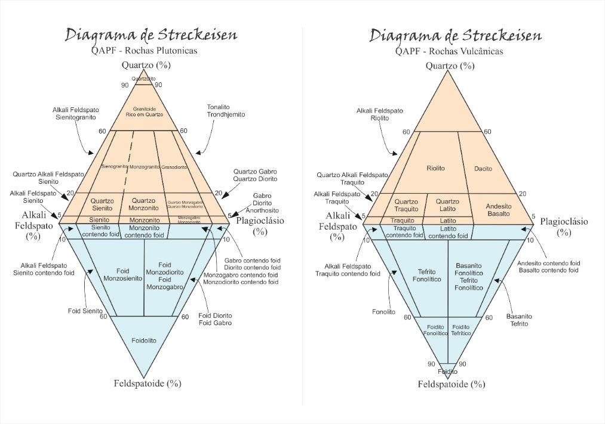
Figura 1. Diagramas de Streckeisen para classificação de rochas plutônicas e vulcânicas (Modificado de Le Maitre, 2005).

- RESULTADOS E DISCUSSÃO
O aplicativo se baseia nas técnicas de contagem de estórias e videojogos, utilizadas com sucesso para a aprendizagem interativa (Hermita, 2020). Na versão atual do jogo, é possível criar 42 rochas do campo QAP, 48 do campo FAP; 6 charnockiticas e 8 metamórficas; totalizando 104 rochas. Ao acessar a interface principal; após um pequeno tutorial (Fig 2), é apresentada ao usuário uma escolha de 3 grandes grupos de rochas, divididos de acordo com as suas características químicas. Nessa divisão, tomou-se por base o índice de saturação em sílica (Yoder & Tilley, 1962). Sabendo que certos minerais são incompatíveis em equilíbrio físico- químico e não coexistem na mesma rocha, é possível dividir elas em: Rochas com quartzo normativo, denominadas de supersaturadas em sílica; rochas com olivina e ortopiroxênio normativos, denominadas de saturadas em sílica; e rochas com nefelina e olivina normativas, denominadas de insaturadas em sílica. Para representar rochas supersaturadas em sílica, foi utilizado o diagrama QAP, e para rochas insaturadas em sílica, o diagrama FAP. Rochas máficas e ultramáficas saturadas em sílica serão introduzidas em uma atualização posterior.
Em seguida, é permitido ao usuário selecionar a porcentagem dos minerais que irão constituir sua rocha. Para rochas supersaturadas, são fornecidos os minerais quartzo, plagioclásio e álcali feldspato. Já para as insaturadas, o quartzo é substituído por um feldspatóide, podendo ser uma escolha entre nefelina e sodalita. Após esta etapa, são fornecidas mais 3 variáveis. Uma delas é a taxa de resfriamento do magma, a qual influencia na nucleação e crescimento dos cristais da rocha. Quanto mais lento é esse resfriamento, mais tempo os cristais possuem para crescer e se desenvolver. Outra variável é a presença de voláteis, que propicia o desenvolvimento de pegmatitos em subsuperfície e de rochas eruptivas com poros de escape de gases. Para a criação de rochas metamórficas, foi atribuída a variável pressão. Ao longo deste procedimento, janelas de informações são disponibilizadas, para explicar a influência de cada parâmetro na geração do litotipo final. Após descobrir uma rocha, sua imagem fica salva em um álbum de fotos. O usuário também possui a opção de utilizar “poções” para criação de litotipos mais complexos.
Para charnockitos é fornecida a poção verde escura, que converte os minerais máficos da rocha em ortopiroxênio; enquanto que para basanitos, é fornecida a poção verde clara, que converte máficos em olivina.
O aplicativo também conta com um pequeno dicionário de termos geológicos com pelo menos
50 vocábulos. Oito estórias interativas estarão disponíveis, ao longo das quais o usuário necessita responder questões e criar determinadas rochas para prosseguir. Os contos acompanham as protagonistas Ame (Geóloga Forense) e Cyan (Bruxa), e suas interações com um caldeirão mágico, responsável por criar as rochas. Tais contos abordam temas não apenas relacionados a geologia, como também de outras áreas do conhecimento como história, física e química.

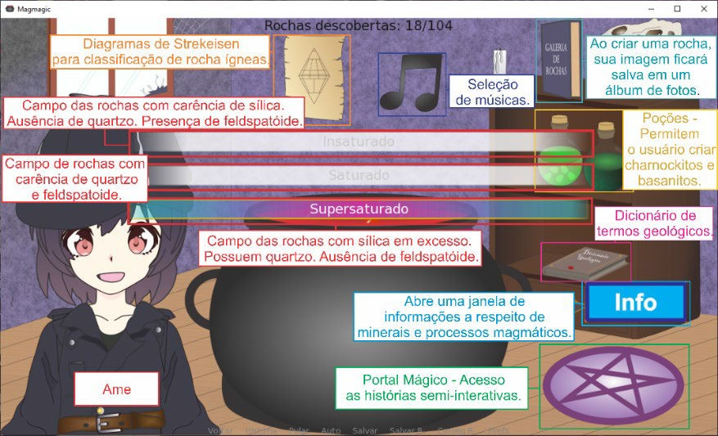
Figura 2. Interface principal do aplicativo Magmágika.

- CONCLUSÕES
O projeto demonstrou a eficácia de plataformas de desenvolvimento de jogos na criação aplicativos de aprendizagem e popularização das geociências. Até o final do ano, o app estará disponível para download em PC. Eventualmente também é planejado o lançamento para Android e iOS; além de uma tradução para inglês. Como tal, espera-se que Magmágika proporcione uma experiência de aprendizagem viva para as pessoas dentro e fora da comunidade geológica.

- AGRADECIMENTOS
Ao CNPq pelo apoio financeiro. Às orientadoras e a toda equipe do LACON pelo acolhimento, apoio e boa convivência. Ao CETEM pela infraestrutura e oportunidade de trabalho. Ao companheiro Carlos Gomes, pela troca de ideias e ensinamentos de programação.

- REFERÊNCIAS BIBLIOGRÁFICAS

CAMILLERI, A.C. & CAMILLERI, M.A. (2019). Mobile Learning via Educational Apps: An Interpretative Study. In Shun-Wing N.G., Fun, T.S. & Shi, Y. (Eds.) 5th International Conference on Education and Training Technologies (ICETT 2019). Seoul, South Korea (May, 2019). International Economics Development and Research Center (IEDRC).

HERMITA, Rani et al. Designing a Visual Novel Game in Nusantara Folklore'The Origin of Lake Toba'using Renpy Visual Novel Engine. SISFOTENIKA, v. 11, n. 1, p. 47-56, 2020.
LE MAITRE, Roger W. et al. (Ed.). Igneous rocks: a classification and glossary of terms: recommendations of the International Union of Geological Sciences Subcommission on the Systematics of Igneous Rocks. Cambridge University Press, 2005.

REN’PY. RenPy What is RenPy. 2018. Disponível em: hhttps://www.renpy.orgi. Acesso em: 28 jul. 2021.

STRECKEISEN, A., 1976. To each plutonic rock its proper name. Earth Science Reviews. International Magazine for Geo-Scientists. Amsterdam. Vol.12, p.1–33

YODER JR, H. S.; TILLEY, Cecil Edgar. Origin of basalt magmas: an experimental study of natural and synthetic rock systems. Journal of Petrology, v. 3, n. 3, p. 342-532, 1962.

